Муниципальное казённое дошкольное образовательное учреждение
«Детский сад № 10 г. Киренска»

Дидактическая игра «В здоровом теле - здоровый дух»
для детей старшего дошкольного возраста

Разработала: инструктор по физической культуре
Гузикова Е.И.

г.Киренск
Цель: Прививать детям основы здорового образа жизни.
Задачи: -закрепить знания детей о частях тела, видах спорта;
-развивать навыки двигательной активности, координацию движений, ловкость, грамматически правильную речь, внимание, память.
-воспитывать потребность в здоровом образе жизни, ответственность за свое здоровье.
Материал: фишки (синий 2шт, красный 2шт, желтый, зеленый); панно, передвижные кружки разного цвета (изменение маршрута заданий); картотека «Виды спорта»
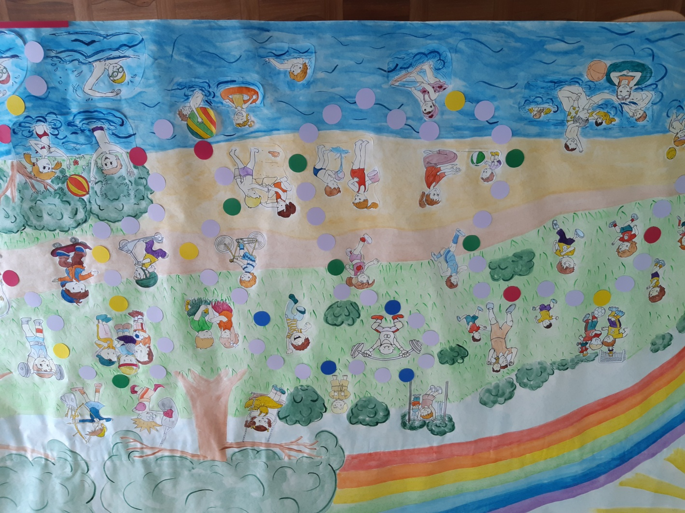
Описание:
В игре могут участвовать от 2 до 6 детей. Перед детьми ставится задача - для того, чтобы быть здоровыми и вести здоровый образ жизни нужно, при выпадении кружка определенного цвета, совершить определенное физическое действие: кружок синего цвета - показать физическое упражнение на определенную часть тела (по заданию инструктора или играющих детей); кружок красного цвета - поиграть с детьми в русские народные, спортивные, подвижные, семейные игры (по заданию инструктора или желанию детей); кружок желтого цвета - изобразить виды спорта (по карточкам); кружок зеленого цвета - выполнить двигательное задание (с мячом, со скакалкой, битой, ракеткой, бег, прыжки), выполнить творческое задание (как загорают на пляже, купаются, плавают, играют с песком и водой).
